Quando un paese intero diventa uno spazio compiti

Riprendiamo qui integralmente l’articolo scritto da Carlo Fusari della cooperativa sociale Aeper pubblicato sul sito [www.percorsiconibambini.it](http://www.percorsiconibambini.it) in data 6 maggio 2022.

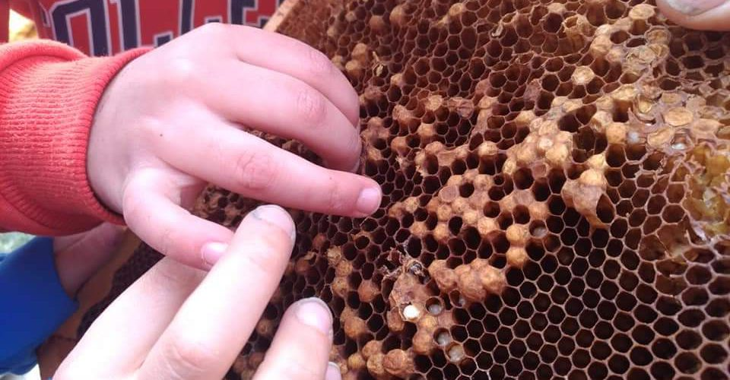

Nel comune di Val Brembilla, nella bassa Valle Brembana, c’è una piccola scuola dell’infanzia, la scuola “SS. Innocenti”, presente sul territorio dal lontano 1914, più di un secolo fa! La scuola è gestita da una Fondazione che porta lo stesso nome, che gestisce anche il nido, i mini-Cre estivi, il servizio mensa per gli studenti delle scuole comunali e soprattutto gli spazi “Non solo compiti”, rivolto ai ragazzi della scuola primaria, e “Sciallat”, per i ragazzi della scuola secondaria di primo grado, di cui si è già parlato su questo blog in un articolo di circa un anno fa:

[Lo spazio “non solo compiti” di Val Brembilla è… – Crescere insieme in Valle (percorsiconibambini.it)](https://percorsiconibambini.it/crescereinsiemeinvalle/2021/06/23/lo-spazio-non-solo-compiti-di-val-brembilla-e/).

[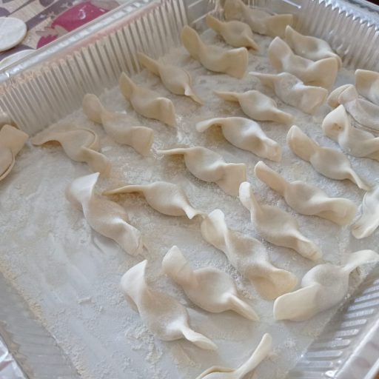](https://percorsiconibambini.it/crescereinsiemeinvalle/wp-content/uploads/sites/278/2022/05/IMG-20220407-WA0046-1024x765.jpg)[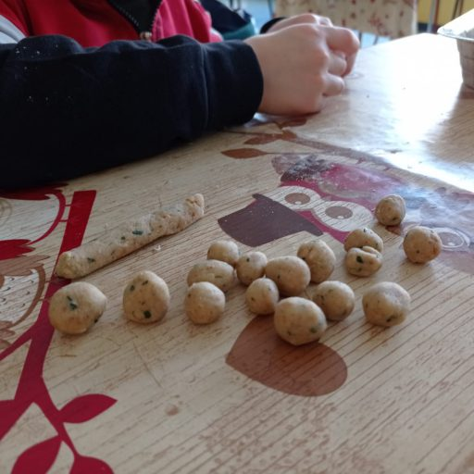](https://percorsiconibambini.it/crescereinsiemeinvalle/wp-content/uploads/sites/278/2022/05/IMG-20220407-WA0038-1024x765.jpg)Nell’articolo era stata presentata la proposta molto originale che questo spazio mette a disposizione dei suoi iscritti: un mix tra studio e proposte aggregative e laboratoriali che si articola su due pomeriggi settimanali per tutto l’anno scolastico, con la presenza di due educatrici professionali che affiancano i ragazzi e le ragazze e l’intervento di diversi esperti che mettono a disposizione le loro competenze per offrire loro delle opportunità per imparare divertendosi. A distanza di un anno dall’ultima volta, siamo tornati a visitare questo spazio per farci raccontare dalle educatrici come sta andando. Ad accoglierci sono state **Ramona Musitelli**, educatrice presso lo spazio compiti ormai da tre anni, e **Giulia Magoni**, al suo primo anno di lavoro all’interno di questo servizio. Alle attività di quest’anno partecipano una quindicina di ragazzi e ragazze. La proposta si divide su due spazi: Ramona segue i bambini della scuola primaria all’interno dello spazio “Non solo compiti” e Giulia si occupa di “Sciallat”, lo spazio per i più grandi, dalla quinta elementare alla terza media. Le educatrici raccontano che quest’anno il servizio è partito un po’ in sordina, perché diversi genitori avevano ancora paura a causa dell’emergenza sanitaria in corso e non si fidavano a iscrivere i propri figli. Con il passare dei mesi il numero di iscrizioni è aumentato, anche grazie alla stretta collaborazione con l’Istituto Comprensivo di Val Brembilla, che oltre a ospitare la proposta dei due spazi all’interno dei locali della scuola pubblicizza molto il servizio tra le famiglie. Durante la nostra visita, abbiamo potuto osservare un’attività di **pet teraphy** condotta da due esperte: all’inizio dell’incontro c’era una certa confusione tra i partecipanti, ma dopo un’oretta avevano già interiorizzato alcune regole sul modo in cui relazionarsi tra di loro e con Itaca e Pepe, i cani con cui stavano giocando grazie a questa meravigliosa proposta che consente ai ragazzi di lavorare sulle dinamiche di gruppo in un modo particolarmente coinvolgente. Ma questa è stata soltanto [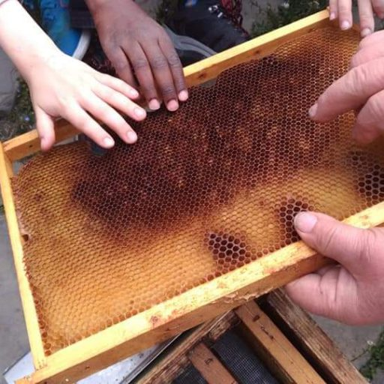](https://percorsiconibambini.it/crescereinsiemeinvalle/wp-content/uploads/sites/278/2022/05/IMG-20220407-WA0024.jpg)una tra le tante attività originali che il servizio ha proposto nel corso di quest’anno. I ragazzi e le ragazze iscritti, infatti, hanno potuto sperimentarsi in un laboratorio di cucina in cui hanno provato a preparare dei casoncelli alla bergamasca, hanno visitato l’attività di un apicoltore locale imparando come si produce il miele, hanno provato a estrarre l’argilla a pochi passi dal loro paese, hanno provato a pescare e si sono sperimentati in tante altre **attività creative e un po’ insolite**. A raccontarci il significato di una proposta così bella e articolata è stata **Loredana Locatelli**, la coordinatrice del servizio: al centro della proposta vi sono l’**educazione tra pari**, la **condivisione**, la **verticalità** tra bambini di diverse età, dai 6 ai 14 anni, e soprattutto il desiderio di offrire delle opportunità di crescita ai ragazzi e alle ragazze del territorio. Si tratta di una risposta minima rispetto alle esigenze di tempo pieno delle famiglie, che dopo la scuola dell’Infanzia si trovano a dover riempire il pomeriggio dei loro figli, ma sicuramente è una possibilità interessante a cui [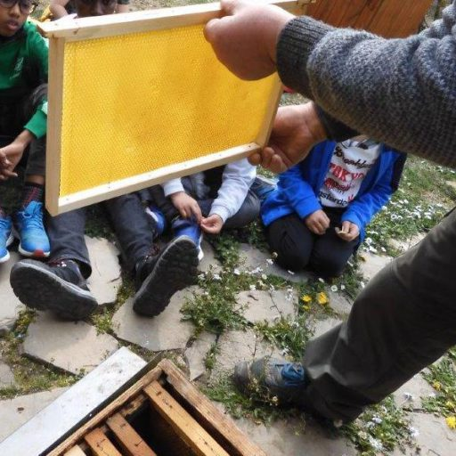](https://percorsiconibambini.it/crescereinsiemeinvalle/wp-content/uploads/sites/278/2022/05/IMG-20220407-WA0026.jpg)possono accedere gratuitamente sul proprio territorio. A permettere al servizio di affiancare alla proposta di sostegno nei compiti queste esperienze così diverse fra loro è stato il contributo del progetto Crescere Insieme in Valle. Loredana ci ha raccontato come la cosa più bella per lei sia stata osservare la [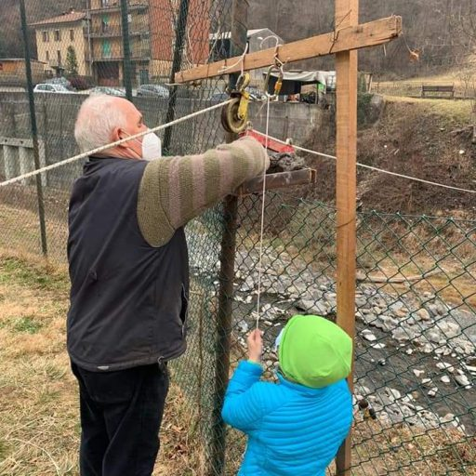](https://percorsiconibambini.it/crescereinsiemeinvalle/wp-content/uploads/sites/278/2022/05/IMG-20220407-WA0027.jpg)felicità e lo stupore dei ragazzi nel riscoprire attività del territorio che tanti adulti danno per scontate. E in effetti è proprio questo **legame con il territorio** che ci ha colpiti durante il suo racconto. È come se Loredana e le educatrici siano riuscite a racchiudere il meglio che il loro territorio offriva, anche partendo dalle proposte più piccole e magari spesso meno considerate, all’interno di un’unica proposta educativa, che di anno in anno si arricchisce. Così facendo, le attività dello spazio allargano i loro confini dalla scuola all’intero territorio di Val Brembilla, andando a raggiungere luoghi insoliti e curiosi. Una strada che molti potrebbero seguire: ***se una scuola, un oratorio o una piccola aula comunale possono diventare uno spazio compiti, perché non può esserlo anche un intero paese?***